研究生提交个人培养计划操作说明

研究生提交个人培养计划之前，必须先对照本专业培养方案与导师协商，在导师的指导下确认本人研究生期间的课程学习计划。培养计划提交之后，需经导师签字，并交各学院存档。

第一步：登陆研究生管理信息系统（网址：http://yjsxxgl.jsnu.edu.cn/pyxx/login.aspx）
第二步：点击“培养管理”--“提交培养计划”

第三步：根据课程分组说明，按照要求选修相关课程。其他没有复选框的课程为必选课。选定课程之后点页面上面“提交培养计划”。
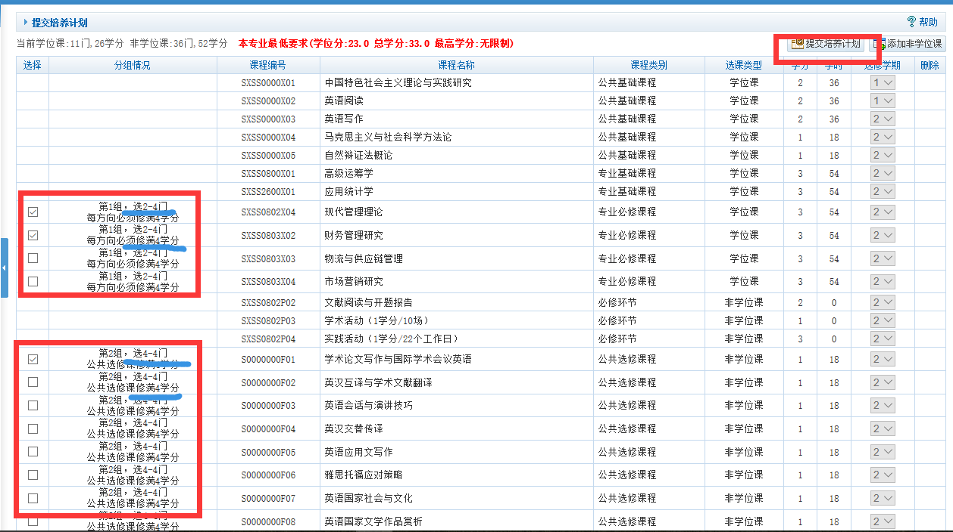

第四步：点击“培养管理”--“培养计划查询”查看结果，点击页面右上方“打印”按钮，可打印个人培养计划。
